КИРОВСКАЯ ЦЕНТРАЛЬНАЯ БИБЛИОТЕКА
МУНИЦИПАЛЬНОЕ КАЗЕННОЕ УЧРЕЖДЕНИЕ КУЛЬТУРЫ
«ЦЕНТРАЛЬНАЯ МЕЖПОСЕЛЕНЧЕСКАЯ БИБЛИОТЕКА»

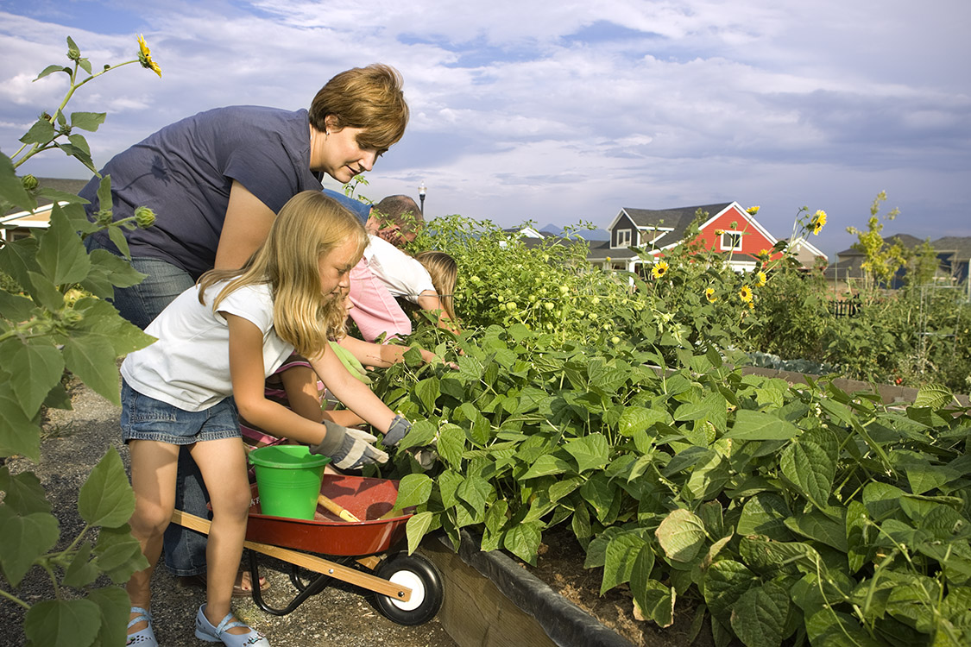
ЗАКОН
И ДАЧНИКИ

информ -
дайджест

КИРОВСК
2019

Изменения для дачников с 1 января 2019 года
Пункты о пользовании недрами (ст. 51) полной версии ФЗ вступили в силу еще в 2017 году, когда закон был опубликован. В новом постановлении переработаны и пересмотрены статьи старого закона, которые оказались недейственными. Основные изменения в дачном законе коснутся:
- кооперативов;
- взносов от участников кооперативов и индивидуалов (лиц, которые не вступили в товарищество);
- построек на дачном участке.
Изменения для дачников в 2019 году должны помочь обычным гражданам разобраться с правовыми нормами.

Новый закон о садоводстве и огородничестве
Закон о садоводстве и огородничестве 2019 года не включает такого понятия как «дачник». Все граждане, имеющие дачный участок, делятся всего на 2 группы:
- садоводы;
- огородники.
Такое разделение связано не только с тем, какие культуры выращиваются на участке. Для каждой категории разработаны собственные нормы о дачных постройках. Граждане из одной категории могут объединяться в товарищество. Но если раньше существовало 9 различных форм ведения хозяйства (товарищество, кооператив, партнерство), то с 1 января 2019 года по ст.4 ФЗ № 217 останутся только товарищества собственников недвижимости для садоводов и для огородников. Упразднение дачных товариществ старого вида делает структуру более прозрачной и легкой для понимания обычными гражданами.
Важно! В рамках одного населенного пункта может быть учреждено только по одному товариществу для садоводов и огородников соответственно.
В соответствии со ст.5 новый дачный закон допускает ведение хозяйства для личных нужд и без вступления в товарищество. Однако на деле «индивидуалы» практически не будут отличаться от участников СНТ. У них есть возможность посещать сборы, а также они обязаны платить взносы за пользование общей собственности.

Закон о дачных постройках в 2019 году
Основное различие между садоводами и огородниками с 2019 года заключается в строительстве дачных построек. Огородники имеют право строить только нежилые здания хозяйственного назначения. К ним относятся сараи, баштаны, теплицы и т.д. Для садоводов же по нововведениям допускается строительство жилого дома на участке.
Раньше все строения на дачном участке автоматически считались нежилой недвижимостью. В 90-х не было необходимости строить полноценные дома. Владельцы приезжали на участки только летом, строили времянки, не предназначенные для постоянной жизни. Однако сегодня все чаще собственники предпочитают оборудовать на своей территории обычные жилые дома для круглогодичного пребывания.
Нежилые постройки на дачном участке, с точки зрения банков, неликвидная недвижимость. Поэтому собственники не могли получить кредит под залог дома. Также непонятной оставалась ситуация с пропиской. Доказать, что здание пригодно для жизни, можно было только через суд после инспекции и проверки подключения всех коммуникаций.
С 1 января 2019 года порядок признания дома жилым значительно упростился. Все постройки на территории садового участка считаются садовыми домами. Если говорить о том, что такое дачный дом по новому закону, то это конструкция, которая легко разбирается. Такой дом, как и прежде, относится к нежилому фонду и не требует специальной документации. Гражданин, который планирует построить жилой дом на своем участке, еще до строительства обязан подать прошение в районную администрацию. Закон об оформлении строения на дачном участке гласит, что вместе с прошением прикрепляется план дома с указанием технических характеристик:
- расстояние до границы участка;
- этажность;
- высота;
- площадь.
Администрация должна одобрить постройку до начала строительства. После его завершения подается повторное прошение с планом уже готового здания с указанием подключенных коммуникаций.
Обратите внимание! В соответствии с ФЗ №217 и ст.1 Градостроительного кодекса, жилой дачный дом не превышает 20 м в высоту и имеет не более 3 этажей.
Инструкция для утверждения уже построенного садового дома жилым (если постройка возведена до вступления дачной реформы в силу) прописана в Постановлении № 47 «Об утверждении положения о признании помещения жилым, жилого помещения непригодным для проживания, многоквартирного дома аварийным, садового дома жилым домом». Для этого необходимо через МФЦ передать:
- заявление о признании постройки жилой;
- выписку из ЕГРН с характеристиками объекта недвижимости;
- заключение комиссии о том, что дом соответствует требованиям, предъявляемым к жилым помещениям.
Документы отправляются в градостроительный отдел на утверждение. Закон о строительстве на дачном участке в 2019 году позволяет также получить статус жилого дома, если временная постройка адаптирована для постоянного проживания и подключена к необходимым коммуникациям. Вопрос, можно ли расширить уже существующую постройку, решается с градостроительным отделом.

Прописка на дачном участке
Дома на садовом участке признаются жилыми. Это значит, что автоматически решается вопрос о возможности прописки. Ранее возможность получить постоянную регистрацию на даче была плавающей. В определенные годы прописка допускалась, в другие — снова отменялась. С 1 января 2019 года гражданин имеет право получить постоянную прописку в жилом садовом доме.
Оформляется постоянная прописка в местных органах миграционного учета, как указано в законе о регистрации граждан. Для этого заявителю потребуется документ о собственности на жилую недвижимость. Прописаться могут не только сами владельцы. По правилам получения постоянной регистрации, в органы миграционного учета все владельцы дома должны предоставить согласие на прописку физического лица.
Справка! При переводе садового дома в разряд жилых помещений ему присваивается почтовый адрес, который и будет прописан в качестве постоянной прописки в паспорте.

Дачные взносы в 2019 году
До 2019 года отследить передвижения денежных средств внутри дачных кооперативов было достаточно сложно. Деньги передавались наличными председателю правления, который их хранил и выставлял смету расходов. Как члены товарищества, так и налоговые органы не могли проверить соответствия сметы реальному положению дел, поэтому с 1 января 2019 года все взносы должны вноситься членами товарищества сразу на счет в банке.
Сами дачники теперь платят взносы только 2 типов:
- членские;
- целевые.
Обратите внимание! С садоводом и огородников сняли обязанность по оплате вступительных дачных взносов.
Членские взносы идут на оплату постоянных расходов. Фактически, это коммунальная плата, так как товарищество берет на себя обязанности управляющей компании. Членские взносы выплачиваются ежемесячно, если иное не указано в уставе. Размер взносов прямо пропорционально зависит от размера дачного участка. Целевые взносы и их размер утверждается на собрании членов товарищества. Средства идут на улучшение общего состояния поселка. Это может быть улучшение инфраструктуры, постройка въездных ворот и так далее.

Изменения в СНТ
В соответствии с ФЗ № 217 существенных отличий между индивидуалами и членами товарищества не будет. Индивидуалы обязаны платить взносы за имущество, которое находится в общем пользовании. Также они могут посещать собрания товарищества, их комментарии не являются решающими, однако граждане могут обжаловать общие решения.
В главе 4 ФЗ № 217 описывается форма руководства товариществом. Все вопросы решаются на общих собраниях, но СНТ имеет также и руководящие звенья:
- председатель;
- правление;
- ревизор.
Все перечисленные исполнительные органы являются выборными. Срок действия полномочий каждого — не более 5 лет.
Несмотря на наличие руководителей, все важные решения принимаются только на общих собраниях. На сборе должна присутствовать не менее 50% участников товарищества, а решение принимается при одобрении 2/3 голосов граждан, которые пришли. Такой подход фактически убирает институт правомочных. Для крупных товариществ последняя новость стала неприятным известием. Из-за роспуска института правомочных работа кооператива может быть временно парализована.
Председатель и члены правления являются лишь временными представителями сообщества, которые имеют право подписывать документы, следить за расходом средств и так далее. Раньше во многих кооперативах решения принимались заочно без учета мнения членов товарищества. А председатель и органы правления были самоназначенными и не имели ограничений в сроке действия.

Дачная амнистия продлена до 2020 года
Вместе с реформой о садоводстве и огородничестве появилась новость, что дачники могут рассчитывать на «дачную амнистию» и в 2019 году. Этот закон предоставляет дачникам возможность оформить документы на собственность для построек на их участках. Документы оформляются по упрощенной процедуре.
Закон о дачной амнистии вступил в силу еще в 2006 году, по мнению правительства, закон все еще актуален и не все заинтересованные лица успели им воспользоваться. Поэтому дачная амнистия продлена до 2020 года. Документы о собственности на жилье могут потребоваться при продаже участка, приватизации, дарении и других действиях, связанных с передачей собственности.
Суть закона в том, что гражданин может зарегистрировать в собственность жилой дом с минимальным комплектом документов. В МФЦ потребуется принести:
- Документы о собственности на земельный участок.
- Технический план жилого дома.
- Разрешение на строительство.
- Квитанцию об оплате госпошлины.

Обратите внимание! Дачная амнистия рассчитана на жилые постройки. Однако граждане могут также получить бумаги о собственности на гараж, баню и другие помещения.

Что такое дачная амнистия
В 2004 году к моменту создания Росреестра было установлено, что несколько десятков миллионов граждан используют дачи и садовые участки, не оформив на них права собственности согласно новому Земельному Кодексу от 25.10.2001. Поэтому в 2006 году был принят ФЗ РФ № 93, который внес поправки в ЗК РФ.
Что означает дачная амнистия? Согласно Закону граждане получают право зарегистрировать уже возведенную недвижимость и используемые земельные участки постфактум. И не собирать для этой процедуры существенный пакет документов. Касается это правило той недвижимости и наделов, которые находились в бессрочном пользовании или относились к категории наследуемого владения на момент принятия ЗК РФ в октябре 2001 года.
Лица, подпадающие под действие Закона, получают право зарегистрировать недвижимое имущество без предоставления разрешения на ввод объекта в эксплуатацию. Окончание действия дачной амнистии планировалось к 1 марта 2015 года. Этого времени не хватило, чтобы все желающие зарегистрировали свои права на имущественные объекты. Поэтому срок действия был продлен до 1 марта 2018 года. А новый ФЗ РФ № 36 установил, что срок, отведенный для амнистии, заканчивается 1 марта 2020 года.
На какие строения распространяется Закон о дачной амнистии до 2020 года. Такая процедура доступна для регистрации:
- Наделов земли, отведенных для ИЖС при условии, что они располагаются в черте населенных пунктов и объектов, возведенных на этой территории.
- Участков земли, расположенных в пределах садоводческих некоммерческих хозяйств (СНТ) и возведенных на них объектов недвижимости.

Как оформить дом по дачной амнистии до 1 марта 2019 года
Хотя дачная амнистия продлена до 2020 года, воспользоваться ее основными преимуществами граждане смогут только до 1 марта 2019 года. Связано это с принятием нового ФЗ РФ № 340 и поправок в ФЗ РФ № 217. Граждан, желающих участвовать в дачной амнистии, ждут следующие изменения (касаются они построек на участках для ИЖС):
- Кроме технического и межевого плана необходимо будет представлять два уведомления: о начале и завершении строительства объекта. Подаются они в органы местного самоуправления (Письмо Минстроя РФ № 41899/СМ-09). До какого срока требуется их подать. Уведомление о начале строительных работ подается до возведения дома. Рассматривается оно 7 дней. Уведомление об окончании работ подается в течение 30 дней после их завершения.
- Муниципальные органы власти будут осуществлять проверку по факту законности пользования земельным участком.
- Если строительство объекта завершилось до марта 2019 года, допускается оформление разрешения задним числом, но проверку муниципалитеты, все равно, осуществят.
- Для обращения в Росреестр потребуется заказать технический план дома. Изготавливает его кадастровый инженер.
- Чтобы пройти регистрацию, гражданину потребуется представить также постановление местных органов власти, выписку, предоставляемую правлением садоводческого хозяйства о законных правах на земельный участок.
Чтобы пройти упрощенную регистрацию, гражданину нужно обратиться с заявлением в Росреестр:
- Через МФЦ.
- Отправив заказное письмо по почте.
- На сайте Росреестра.
Для регистрации права на дом в пределах садоводческого хозяйства потребуются такие документы:
- Выданный в БТИ кадастровый паспорт.
- Любой документ, которым можно удостоверить право собственности на земельный участок.
Если необходимо зарегистрировать дом, в котором в дальнейшем планируется прописывать людей, потребуются следующие документы:
- Оформленные в БТИ кадастровый и технический паспорт на дом.
- Документ, которым владелец может подтвердить свое право собственности на землю.
- Кадастровый паспорт на участок земли. Если он отсутствует, необходимо провести межевание.
Если у заявителя отсутствуют документы, которыми он мог бы подтвердить право собственности на землю, ему следует сделать запрос в органы местного самоуправления.
При обращении в Росреестр потребуется представить платежный документ о внесении государственной пошлины. Размер ее составляет 350 рублей.
Дачная амнистия до 1 марта 2019 года применима одновременно для земельного участка и строений на нем. По окончании этого срока – ее будет позволительно проводить отдельно для земли и построек.

Дачная амнистия после 2020 года
Если граждане не успеют воспользоваться ФЗ РФ № 36, после 1 марта 2020 года для регистрации прав собственности на жилые объекты дачного строительства им необходимо будет предъявлять разрешение на ввод в эксплуатацию. Выдается он в органе местного самоуправления, который предоставляет разрешение на проведение строительства.
Текст ФЗ РФ № 36 содержит пояснение, что дачная амнистия является бессрочной для объектов, если они удовлетворяют следующим критериям:
- Земельные участки были получены до 30 октября 2001 года.
- У владельца имеется Акт от местной администрации о предоставлении участка или о праве на него.
Отмена дачной амнистии не распространяется на хозяйственные постройки (бани, гаражи
нежилого фонда амнистия действует бессрочно.
Советуем прочитать:
Поплева, Е. «Правильный дом»/Елена Поплева//Домашняя энциклопедия. - 2019. -№4. - с.5.
С 1 января 2019 года существенно изменилось законодательство, регулирующее оформление жилых домов и садовых домиков.
Игнатова, О. Решение задачи/Ольга Игнатова//Рос. газета. - 2019. - 26 марта. - (№65) - с. 1, 4.
Законодатели предлагают упростить регистрацию дачной недвижимости.
Аракелян, Е. «Дачная амнистия» заканчивается 1 марта/Елена Аракелян//Комс. правда. - 2019. - 12 марта. - (№ 15-п) - с. 11.
Что надо успеть зарегистрировать на своем садовом участке.
Данилевич, Е. Будет ли отдача?/Елена Данилевич//Аргументы и факты. - 2019. -№11 - с. 13.
Что меняет новый закон о садоводствах?
Игнатова, О. Дача стала живым домом/Ольга Игнатова//Рос. газета. - 21 января. -(№15) - с. 2.
Зачем нужно переводить загородную недвижимость из одной категории в другую.
Игнатова, О. Мой адрес – ТСН/Ольга Игнатова//Рос. газета. - 2018. - 13 декабря. -(№281) - с. 9.
Как изменится жизнь дачников в следующем году.
Богданова, Т. Начудачили/Татьяна Богданова//Аргументы и факты. - 2018. - № 46. - с. 10.
Какие изменения ждут садоводов с Нового года
Белов, О. Что ждать садоводам от нового закона?/Олег Белов//Комс. правда. - 2018. - 17 ноября. - (№130-с) - с. 10.
С 1 января 2019 года вступит в силу закон № 217-ФЗ « О ведении гражданами садоводства и огородничества для собственных нужд».
Аракелян, Е. Дачи превращаются в жилые дома с пропиской/Елена Аракелян//Комс. прада. - 2018. - 2 ноября. - (№123)- с. 8.
Новшества с 1 января 2019 года.
Сидяйкин, Т. На всех одни координаты/Тимофей Сидяйкин//СПБ. ведомости. - 2018. - 26 марта. -(№52) - с. 5.
Дачники смогут оформить недвижимость без уточнения границ.

